PRÉNOM ET NOM | appuyez ici pour entrer du texte.
ADRESSE POSTALE | appuyez ici pour entrer du texte.
ADRESSE COURRIEL | appuyez ici pour entrer du texte.
NO DE TÉLÉPHONE | appuyez ici pour entrer du texte.
COCHEZ VOTRE CHOIX | ☐ | BAC SURÉLEVÉ 10$ (priorité aux 65 + et mobilité réduite)
 | ☐ | PARCELLE 15 $
 | ☐ | DEMI PARCELLE 7,50$
PAIEMENT – COCHEZ | ☐ | CHÈQUE
 | ☐ | ARGENT COMPTANT
 | ☐ | ÉLECTRONIQUE SUR DEMANDE AVEC ÉMISSION DE FACTURE
SIGNATURE | appuyez ici pour entrer du texte.
Un premier tour pour attribuer une parcelle à chacun.e en priorisant les ancien.nes, et un deuxième tour s’il reste des parcelles à attribuer par tirage au sort.
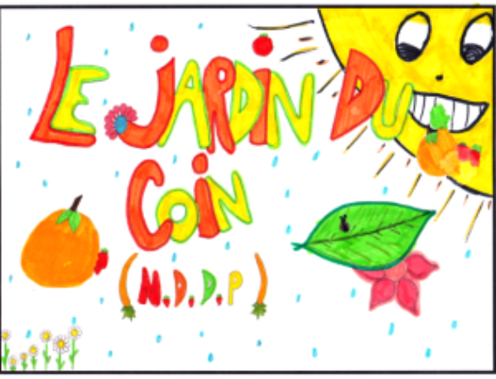
INSCRIPTION AU JARDIN COMMUNAUTAIRE DE NOTRE-DAME-DU-PORTAGE 2021

